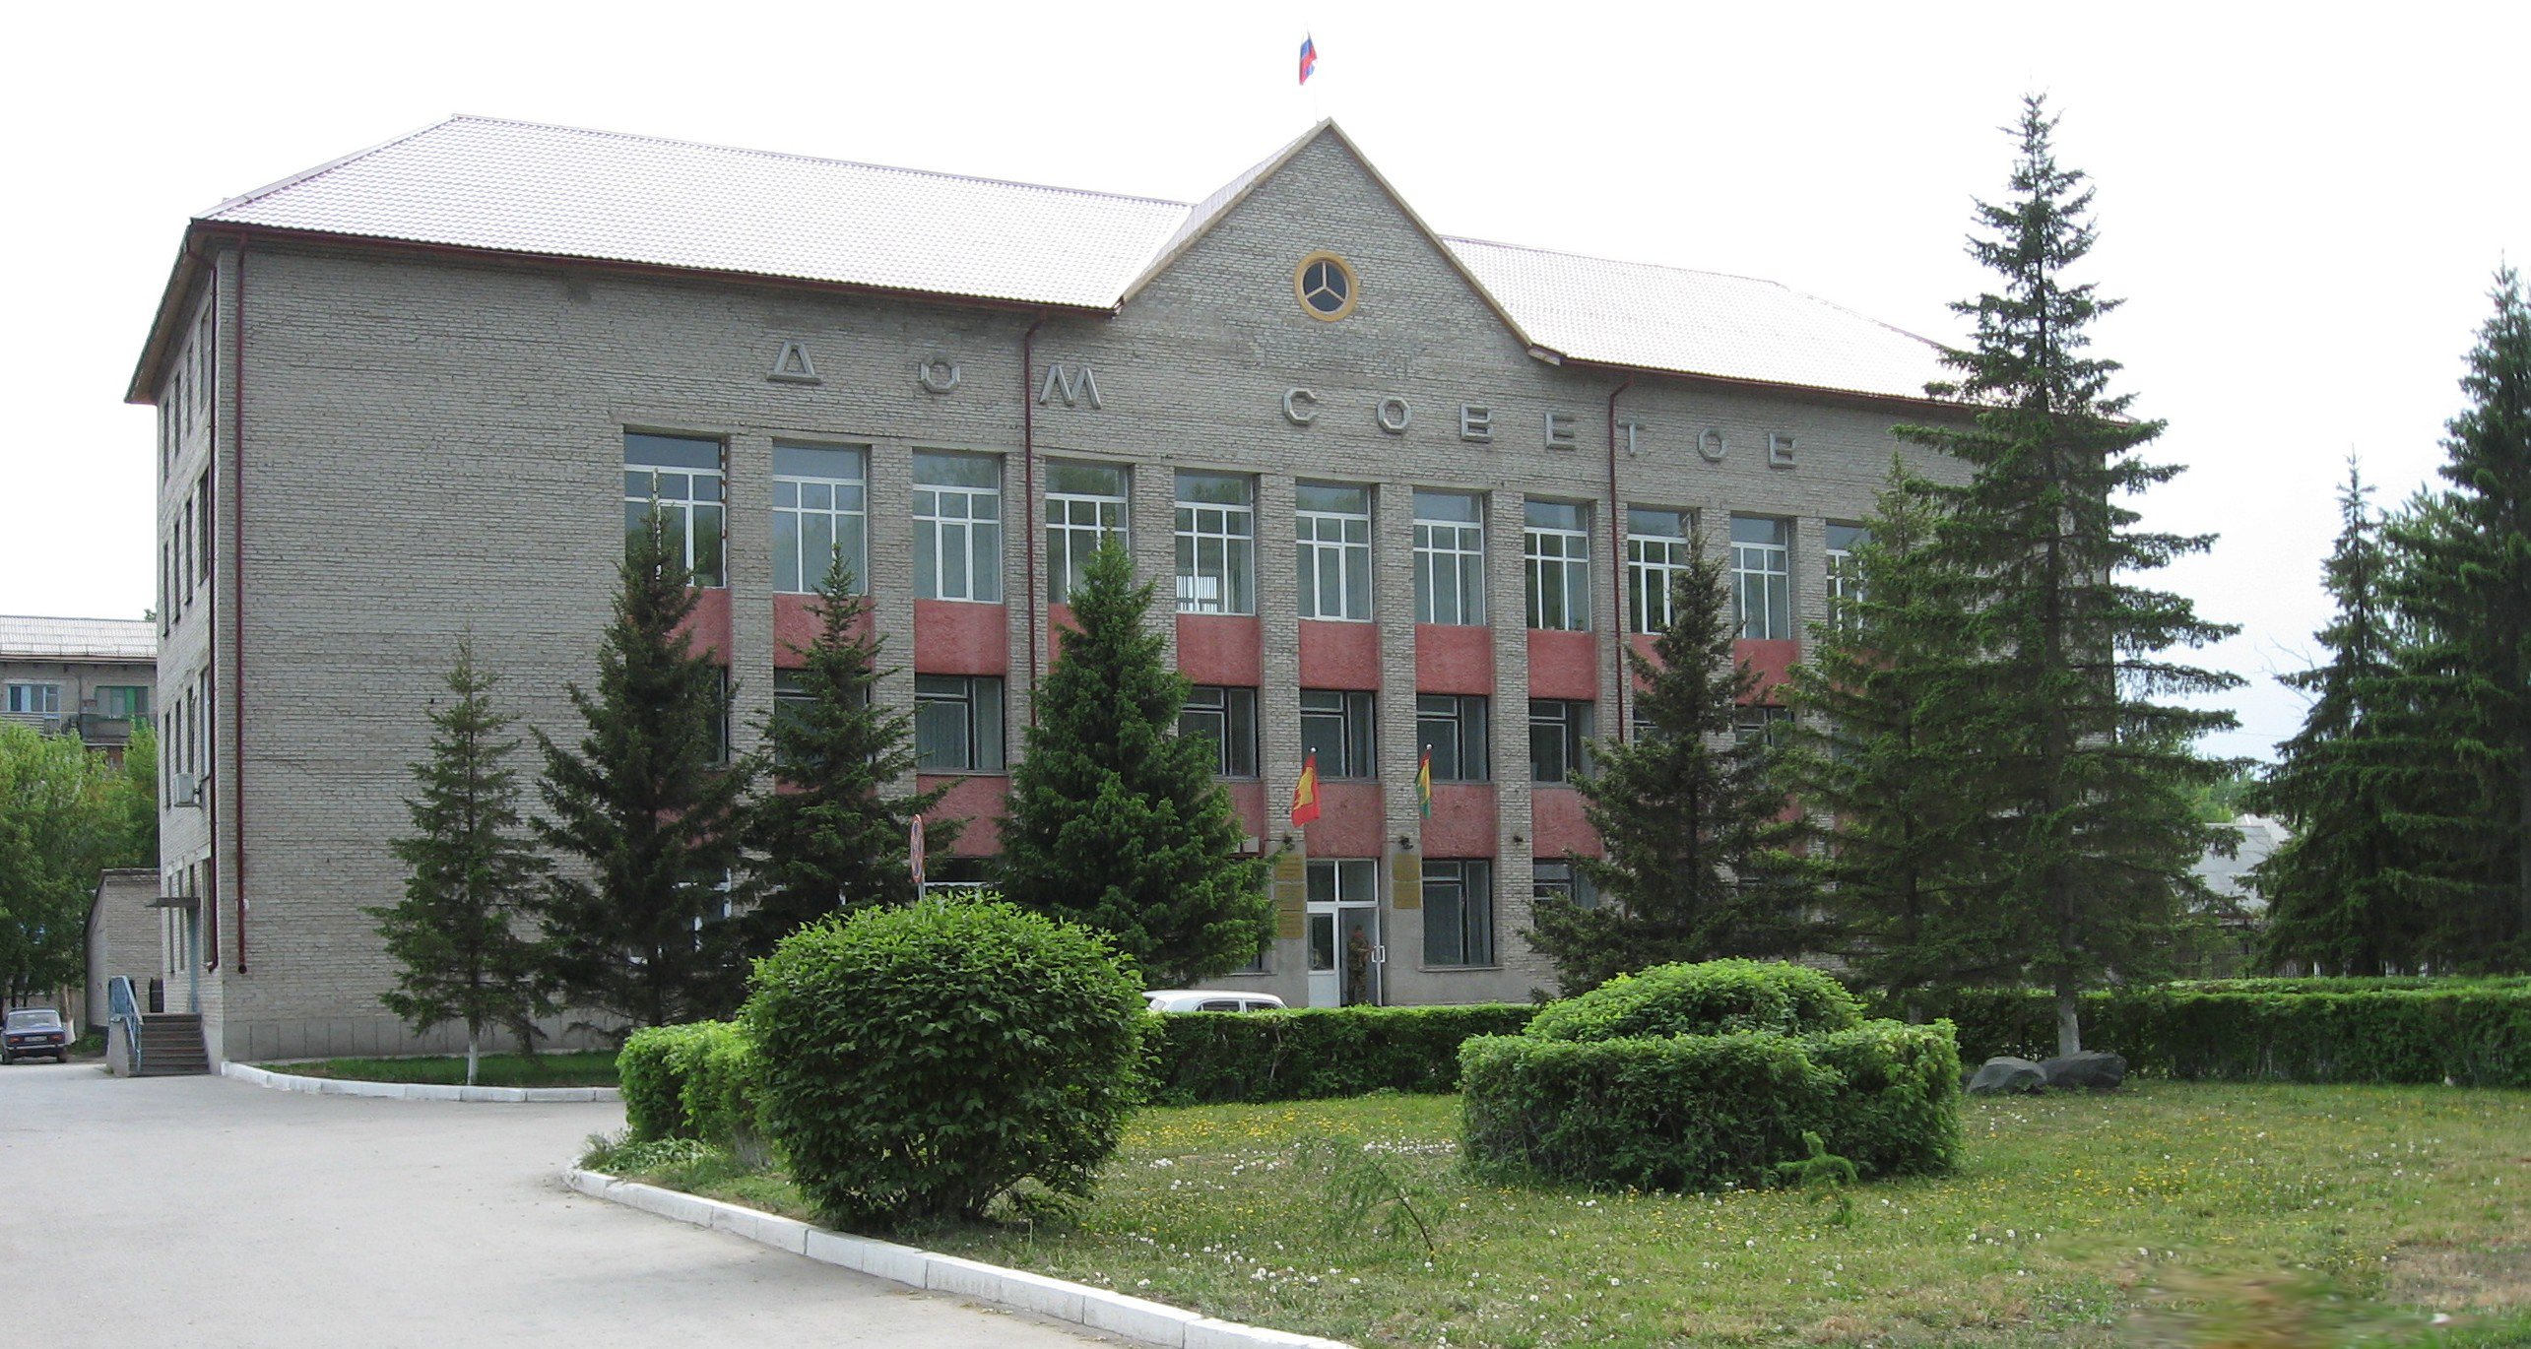



**"Бюллетень органов местного самоуправления**

**города Куйбышева Куйбышевского района Новосибирской области"**

**№ 74 (1381) от 21 октября 2024 года**

**СОДЕРЖАНИЕ**

**РАЗДЕЛ I.** Правовые акты, принятые на местном референдуме; решения Совета депутатов города Куйбышева Куйбышевского района Новосибирской области

|  |  |  |
| --- | --- | --- |
| **1.1.** | **ПРОЕКТ РЕШЕНИЯ СОВЕТА ДЕПУТАТОВ ГОРОДА КУЙБЫШЕВА КУЙБЫШЕВСКОГО РАЙОНА НОВОСИБИРСКОЙ ОБЛАСТИ от __.__._ №___** «О внесении изменений в Устав городского поселения города Куйбышева Куйбышевского муниципального района Новосибирской области» | 03 |

**РАЗДЕЛ II.** Правовые акты администрации, иных органов местного самоуправления и должностных лиц местного самоуправления города Куйбышева Куйбышевского района Новосибирской области

|  |  |  |
| --- | --- | --- |
| **2.1.** | **ПОСТАНОВЛЕНИЕ АДМИНИСТРАЦИИ ГОРОДА КУЙБЫШЕВА КУЙБЫШЕВСКОГО РАЙОНА НОВОСИБИРСКОЙ ОБЛАСТИ ОТ 21.10.2024 № 1494** «Об отмене постановления от 23.09.2024 № 1314 «Об утверждении условий приватизации муниципального имущества города Куйбышева Куйбышевского района Новосибирской области» | 04 |

**РАЗДЕЛ III.** Официальные сообщения и материалы органов местного самоуправления города Куйбышева Куйбышевского района Новосибирской области

**РАЗДЕЛ IV.** Иная информация

**РАЗДЕЛ I.**

**ПРАВОВЫЕ АКТЫ, ПРИНЯТЫЕ НА МЕСТНОМ РЕФЕРЕНДУМЕ; РЕШЕНИЯ СОВЕТА ДЕПУТАТОВ ГОРОДА КУЙБЫШЕВА КУЙБЫШЕВСКОГО РАЙОНА НОВОСИБИРСКОЙ ОБЛАСТИ**

**1.1. ПРОЕКТ РЕШЕНИЯ СОВЕТА ДЕПУТАТОВ ГОРОДА КУЙБЫШЕВА КУЙБЫШЕВСКОГО РАЙОНА НОВОСИБИРСКОЙ ОБЛАСТИ от __.__._ №___** «О внесении изменений в Устав городского поселения города Куйбышева Куйбышевского муниципального района Новосибирской области»

**РЕШЕНИЕ (ПРОЕКТ)**

(сорок третья сессия)

27.11.2024 № 363

О внесении изменений в Устав городского поселения города Куйбышева

Куйбышевского муниципального района Новосибирской области

Руководствуясь Федеральным законом от 06.10.2003 № 131-ФЗ «Об общих принципах организации местного самоуправления в Российской Федерации», Совет депутатов города Куйбышева Куйбышевского района Новосибирской области

**РЕШИЛ:**

1. Внести в Устав городского поселения города Куйбышева Куйбышевского муниципального района Новосибирской области следующие изменения:

**1.1. Статья 5. Вопросы местного значения**

1.1.1. изложить пункт 27 части 1 в следующей редакции:

«27) осуществление муниципального контроля в области охраны и использования особо охраняемых природных территорий местного значения;»;

1.1.2. дополнить часть 1 пунктом 41 следующего содержания:

«41) осуществление учета личных подсобных хозяйств, которые ведут граждане в соответствии с Федеральным законом от 7 июля 2003 года № 112-ФЗ «О личном подсобном хозяйстве», в похозяйственных книгах.»;

**1.2. Статья 19.1. Гарантии осуществления полномочий депутатов, председателя Совета депутатов города Куйбышева, Главы города Куйбышев**

1.2.1. изложить пункт 11 части 2 в следующей редакции:

«11) ежемесячная доплата к страховой пенсии по старости (инвалидности), назначенной в соответствии с федеральным законодательством, при осуществлении своих полномочий не менее четырех лет. Ежемесячная доплата к страховой пенсии устанавливается лицам, уволенным (освобожденным от должности) в связи с прекращением полномочий (в том числе досрочно), за исключением прекращения полномочий в случаях, предусмотренных абзацем седьмым части 16 статьи 35, пунктами 2.1, 3, 6-9 части 6, частью 6.1 статьи 36, частью 7.1, пунктами 5-8 и 9.2 части 10, частью 10.1 статьи 40, частями 1 и 2 статьи 73 Федерального закона "Об общих принципах организации местного самоуправления в Российской Федерации".»;

**1.3. Статья 22. Досрочное прекращение полномочий главы муниципального образования**

1.3.1. дополнить пунктом 12.3 следующего содержания:

«12.3) систематическое недостижение показателей для оценки эффективности деятельности органов местного самоуправления.»;

**1.4. Статья 24. Полномочия администрации**

1.4.1. изложить пункт 37 в следующей редакции:

«37) осуществление муниципального контроля в области охраны и использования особо охраняемых природных территорий местного значения;»;

1.4.2. дополнить пунктом 59 следующего содержания:

«59) осуществление учета личных подсобных хозяйств, которые ведут граждане в соответствии с Федеральным законом от 07.07.2003 № 112-ФЗ «О личном подсобном хозяйстве», в похозяйственных книгах;».

2. Представить настоящее решение в Главное управление Министерства юстиции Российской Федерации по Новосибирской области для государственной регистрации в порядке, установленном Федеральным законом от 21.07.2005 № 97-ФЗ «О государственной регистрации уставов муниципальных образований».

3. Опубликовать настоящее решение в периодическом печатном издании «Бюллетень органов местного самоуправления города Куйбышева Куйбышевского района Новосибирской области» после государственной регистрации в течение 7 дней.

4. Главе города Куйбышева Куйбышевского района Новосибирской области в течение 10 дней со дня официального опубликования настоящего решения направить в Главное управление Министерства юстиции Российской Федерации по Новосибирской области сведения об источнике и дате официального опубликования решения, прошедшего государственную регистрацию, для включения указанных сведений в государственный реестр уставов муниципальных образований Новосибирской области.

5. Настоящее решение вступает в силу после государственной регистрации и официального опубликования.

|  |  |
| --- | --- |
| Глава города Куйбышева  Куйбышевского района  Новосибирской области  ______________А.А.Андронов | Председатель Совета депутатов  города Куйбышева Куйбышевского  района Новосибирской области  ______________Е.А.Яблокова |

**РАЗДЕЛ II.**

**ПРАВОВЫЕ АКТЫ АДМИНИСТРАЦИИ, ИНЫХ ОРГАНОВ МЕСТНОГО САМОУПРАВЛЕНИЯ И ДОЛЖНОСТНЫХ ЛИЦ МЕСТНОГО САМОУПРАВЛЕНИЯ ГОРОДА КУЙБЫШЕВА КУЙБЫШЕВСКОГО РАЙОНА НОВОСИБИРСКОЙ ОБЛАСТИ**

|  |
| --- |
| **2.1. ПОСТАНОВЛЕНИЕ АДМИНИСТРАЦИИ ГОРОДА КУЙБЫШЕВА КУЙБЫШЕВСКОГО РАЙОНА НОВОСИБИРСКОЙ ОБЛАСТИ ОТ 21.10.2024 № 1494** «Об отмене постановления от 23.09.2024 № 1314 «Об утверждении условий приватизации муниципального имущества города Куйбышева Куйбышевского района Новосибирской области» |

**ПОСТАНОВЛЕНИЕ**

21.10.2024 № 1494

**Об отмене постановления от 23.09.2024 № 1314**

|  |
| --- |
| **«Об утверждении условий приватизации муниципального имущества города Куйбышева Куйбышевского района Новосибирской области»** |

В соответствии с Гражданским Кодексом Российской Федерации, Федеральным законом № 178-ФЗ «О приватизации государственного и муниципального имущества», Постановлением Правительства РФ от 27.08.2012 N 860 "Об организации и проведении продажи государственного или муниципального имущества в электронной форме"

ПОСТАНОВЛЯЕТ:

1. Отменить постановление от 23.09.2024 № 1314 «Об утверждении условий приватизации муниципального имущества города Куйбышева Куйбышевского района Новосибирской области».

2. Управлению делами администрации города Куйбышева опубликовать настоящее постановление и извещение администрации города Куйбышева об отмене открытого аукциона по продаже муниципального имущества, указанного в приложении, в официальном печатном издании администрации города Куйбышева «Бюллетень органов местного самоуправления города Куйбышева Куйбышевского района Новосибирской области» на официальном сайте в сети Интернет www.kainsk.nso.ru.

3. Управлению права, экономики и имущественных отношений администрации города Куйбышева разместить настоящее постановление и извещение администрации города Куйбышева об отмене открытого аукциона по продаже муниципального имущества, указанного в приложении, на сайте www.torgi.gov.ru, на электронной торговой площадке «РТС-тендер» rts-tender.ru.

4. Контроль за исполнением настоящего постановления оставляю за собой.

Глава города Куйбышева

Куйбышевского района

Новосибирской области А.А. Андронов

Приложение

утверждено постановлением

администрации города

Куйбышева Куйбышевского района Новосибирской области

от 21.10.2024 № 1494

**Извещение об отмене открытого аукциона по продаже муниципального имущества**

В соответствии с п.4 ст.448 Гражданского кодекса Российской Федерации, Федеральным законом от 21.12.2001 года № 178-ФЗ «О приватизации государственного и муниципального имущества», Постановлением Правительства РФ от 27.08.2012 N 860 "Об организации и проведении продажи государственного или муниципального имущества в электронной форме" Администрация города Куйбышева Куйбышевского района Новосибирской области сообщает об отмене аукциона по продаже муниципального имущества:

- нежилое здание площадью 1025,6 кв.м., с кадастровым номером 54:34:012318:908, расположенное по адресу: Российская Федерация, Новосибирская область, Куйбышевский муниципальный район, городское поселение город Куйбышев, город Куйбышев, ул. Куйбышева, здание 17А/1 и земельный участок из земель населённых пунктов, общей площадью 1831 кв.м., с кадастровым номером 54:34:012318:909, расположенный по адресу: Российская Федерация, Новосибирская область, Куйбышевский муниципальный район, городское поселение город Куйбышев, город Куйбышев, ул. Куйбышева, здание 17А/1, разрешенное использование – склады.

Администрация города Куйбышева Куйбышевского района Новосибирской области

Совет депутатов города Куйбышева Куйбышевского района Новосибирской области

Редакционный совет:

- Кускова Е.Г., заместитель главы администрации города-

начальник отдела культуры, спорта и молодежной политики

(председатель)

- Рукицкая Т.А., управляющий делами администрации города Куйбышева

(заместитель председателя)

- Балакина Н.Г., главный эксперт управления делами

(секретарь)

- Андрейчук П.А., главный эксперт по работе с общественностью и СМИ

- Шурышева О.Ю., депутат Совета депутатов г. Куйбышева (V созыва)

- Павлова Н.В., депутат Совета депутатов г. Куйбышева (V созыва)

Адрес издателя:

632387

Город Куйбышев Куйбышевского района Новосибирской области

ул. Краскома, 37

Тел. (38362) 51-390, 50-930

E-mail: kainsk-today@nso.ru

Тираж 10 экземпляров

Электронная версия Бюллетеня

размещается на официальном сайте администрации города Куйбышева

Куйбышевского района Новосибирской области: www.kainsk.nso.ru

Распространяется бесплатно